

**UNIVERSIDAD PRIVADA DE TACNA**

**FACULTAD DE INGENIERIA**

**Escuela Profesional de Ingeniería de Sistemas**

**Proyecto**

“EasyBeca”

Curso: Inteligencia de negocios

Docente: *Ing. Patrick Jose Cuadros Quiroga*

Integrantes:

***Calizaya Ladera, Andy Michael (2022074258)***

***Castillo Mamani, Diego Fernando (2022073895)***

***Colque Ponce, Sergio Alberto (2022073503)***

***Vargas Gutierrez, Angel Jose (2022073504)***

**Tacna – Perú**

***2025***

|  |  |  |  |  |  |
| --- | --- | --- | --- | --- | --- |
| CONTROL DE VERSIONES | | | | | |
| Versión | Hecha por | Revisada por | Aprobada por | Fecha | Motivo |
| 3.0 | DNFV | CNCM | CNCM | 21/06/2025 | Versión Original |

Proyecto EASYBECA

Documento de Especificación de Requerimientos de Software

Versión *3.0*

|  |  |  |  |  |  |
| --- | --- | --- | --- | --- | --- |
| CONTROL DE VERSIONES | | | | | |
| Versión | Hecha por | Revisada por | Aprobada por | Fecha | Motivo |
| 3.0 | DNFFV | CNCM | CNCM | 21/06/2025 | Versión Original |

ÍNDICE GENERAL

1. INTRODUCCIÓN 4

1.1. Propósito (Diagrama 4+1) 4

1.2. Alcance 4

1.3. Definición, siglas y abreviaturas 5

*2. OBJETIVOS Y RESTRICCIONES ARQUITECTÓNICAS 6*

2.1.1. Requerimientos Funcionales 6

2.1.2. Requerimientos No Funcionales – Atributos de Calidad 7

2.1. Restricciones 9

*3. REPRESENTACIÓN DE LA ARQUITECTURA DEL SISTEMA 10*

3.1. Vista de Caso de uso 10

1.1.1. Diagramas de Casos de uso 10

3.2. Vista Lógica 10

3.2.1. Diagrama de Subsistemas 10

3.2.2. Diagrama de Secuencia (vista de diseño) 11

3.2.3. Diagrama de Colaboración (vista de diseño) 14

3.2.4. Diagrama de Objetos 14

3.2.5. Diagrama de Clases 15

3.2.6. Diagrama de Base de datos (relacional o no relacional) 16

3.3. Vista de Implementación (vista de desarrollo) 16

3.3.1. Diagrama de arquitectura software (paquetes) 16

3.3.2. Diagrama de arquitectura del sistema (Diagrama de componentes) 17

3.4. Vista de procesos 17

3.4.1. Diagrama de Procesos del sistema (diagrama de actividad) 17

3.5. Vista de Despliegue (vista física) 18

3.5.1. Diagrama de despliegue 18

*4. ATRIBUTOS DE CALIDAD DEL SOFTWARE 19*

# INTRODUCCIÓN

## Propósito (Diagrama 4+1)

El propósito de este documento es definir y comunicar la arquitectura de software para el sistema "EasyBeca" utilizando el modelo 4+1. Este modelo permite abordar la solución de Inteligencia de Negocios (BI) desde múltiples perspectivas, asegurando que tanto los desarrolladores (encargados de los scripts ETL) como los usuarios finales (estudiantes, familias e instituciones) tengan una visión clara del sistema.

La arquitectura global se presenta como una solución de Inteligencia de Negocios (BI) basada en un flujo de datos (Pipeline de Datos), diseñada para separar la extracción y procesamiento de datos (Backend/ETL), el almacenamiento estructurado y la visualización interactiva (Frontend/Dashboard). Este enfoque tiene como objetivo principal facilitar la centralización de información dispersa, permitir la actualización periódica de datos y asegurar la portabilidad del análisis sin depender de infraestructura de servidores complejos.

Las decisiones de diseño han sido influenciadas por los requisitos funcionales y no funcionales. Por ejemplo, la necesidad de integrar fuentes heterogéneas (PDFs, portales web) justificó el uso de Python para la extracción y limpieza (ETL). La restricción de disponibilidad local y portabilidad llevó a elegir Excel como repositorio central y Power BI para la visualización, permitiendo que la solución se ejecute en equipos estándar con Windows sin dependencias externas complejas.

## Alcance

El proyecto abarca el desarrollo de una solución integral que incluye los siguientes módulos y funcionalidades:

* Scripts en Python encargados de recolectar datos de fuentes públicas (PRONABEC, webs), limpiarlos y normalizarlos.
* Almacenamiento estructurado en archivos Excel que sirve como fuente única de verdad para el sistema.
* Conjunto de tableros interactivos en Power BI que permiten el análisis de becas por carrera, institución, tipo de beca, geografía y perfil socioeconómico.
* Funcionalidades para filtrar información histórica (2020-2025) y segmentar datos dinámicamente.

## Definición, siglas y abreviaturas

|  |  |
| --- | --- |
| Sigla/Abreviatura | Definición |
| **Power BI** | Herramienta de visualización de datos de Microsoft utilizada para la interfaz de usuario final. |
| **Python** | Lenguaje de programación utilizado para los scripts de automatización y limpieza de datos. |
| **ETL** | Extract, Transform, Load (Extraer, Transformar, Cargar). Proceso de mover datos desde diversas fuentes a un repositorio único. |
| **Dashboard** | Tablero de control visual que presenta las métricas y KPIs de forma gráfica e interactiva. |

## 

# **OBJETIVOS Y RESTRICCIONES ARQUITECTÓNICAS**

### 2.1.1. Requerimientos Funcionales

|  |  |  |  |  |  |  |
| --- | --- | --- | --- | --- | --- | --- |
| Id | Requerimiento | Descripción | Prioridad | Urgencia | Estado | Estabilidad |
| RF-001 | Integración de fuentes de datos | El sistema debe recolectar datos de becas desde fuentes públicas (PRONABEC, PDFs, portales web, APIs). | Alta | Alta | Pendiente | Alta |
| RF-002 | Extracción automática | El sistema debe extraer información relevante de PDFs y web usando Python. | Alta | Alta | Pendiente | Alta |
| RF-003 | Limpieza y normalización | El sistema debe depurar datos: eliminar duplicados, corregir formatos, estandarizar nombres. | Alta | Alta | Pendiente | Alta |
| RF-004 | Consolidación en Excel | El sistema debe almacenar la base final estructurada en archivos Excel. | Alta | Alta | Pendiente | Alta |
| RF-005 | Cálculo de KPIs | Debe calcular KPIs: total becas por año, top carreras, top instituciones, distribución por género y estrato. | Alta | Alta | Pendiente | Alta |
| RF-006 | Dashboard Becas por carrera | Debe mostrar ranking de carreras con más becas y filtros por año/tipo. | Alta | Media | Pendiente | Alta |
| RF-007 | Dashboard Becas por institución | Debe mostrar distribución y ranking de instituciones con mayor cobertura. | Alta | Media | Pendiente | Alta |
| RF-008 | Dashboard Becarios por beca | Debe comparar beneficiarios por programa (Beca 18, Permanencia, etc.). | Alta | Media | Pendiente | Alta |
| RF-009 | Dashboard Mapa de becas | Debe visualizar distribución geográfica nacional e internacional. | Alta | Media | Pendiente | Alta |
| RF-010 | Dashboard Perfil del becario | Debe mostrar distribución por género y estrato socioeconómico. | Alta | Media | Pendiente | Alta |
| RF-011 | Filtros interactivos globales | Debe permitir filtros por año, carrera, institución, tipo de beca y ubicación. | Alta | Alta | Pendiente | Alta |
| RF-012 | Actualización de datos | Debe permitir actualizar Excel consolidado y refrescar Power BI sin rediseñar. | Media | Media | Pendiente | Media |
| RF-013 | Manejo de datos faltantes | Debe clasificar nulos como “No especificado” sin afectar KPIs. | Media | Media | Pendiente | Alta |
| RF-014 | Consulta/Exportación visual | Debe permitir al usuario consultar gráficos y usarlos en informes. | Media | Baja | Pendiente | Media |

### 2.1.2. Requerimientos No Funcionales – Atributos de Calidad

|  |  |  |  |  |  |  |
| --- | --- | --- | --- | --- | --- | --- |
| Id | Requerimiento | Descripción | Prioridad | Urgencia | Estado | Estabilidad |
| RNF-001 | Usabilidad | El dashboard debe ser intuitivo, con etiquetas claras y fácil de interpretar para usuarios no técnicos. | Alta | Alta | Pendiente | Alta |
| RNF-002 | Rendimiento | Las visualizaciones y filtros deben responder en ≤ 5 segundos en una laptop/PC estándar. | Alta | Media | Pendiente | Alta |
| RNF-003 | Confiabilidad | Los KPIs y gráficos deben reflejar correctamente la base consolidada sin inconsistencias. | Alta | Alta | Pendiente | Alta |
| RNF-004 | Integridad de datos | La estructura del Excel (columnas, tipos y formatos) debe mantenerse estable para no romper Power BI. | Alta | Alta | Pendiente | Alta |
| RNF-005 | Seguridad y privacidad | El sistema no debe mostrar datos personales individuales; todo debe ser agregado y anonimizado. | Alta | Alta | Pendiente | Alta |

## Restricciones

El desarrollo y la funcionalidad de EasyBeca están sujetos a restricciones técnicas y operativas. El proyecto debe implementarse utilizando una pila tecnológica específica que consta de Python para el procesamiento de datos, Excel como base de datos ligera y Power BI para la visualización.

Críticamente, la funcionalidad depende de la disponibilidad y formato de las fuentes de datos públicas (PRONABEC, portales web); cambios drásticos en la estructura de los PDFs de origen pueden requerir mantenimiento en los scripts de extracción. El sistema está restringido a entornos Windows debido al uso de Power BI Desktop y Office. Además, el proyecto se desarrolla bajo un ciclo académico con fecha límite en 2025, lo que prioriza la funcionalidad esencial de visualización sobre características avanzadas como predicción compleja o bases de datos SQL dedicadas.

# **REPRESENTACIÓN DE LA ARQUITECTURA DEL SISTEMA**

## Vista de Caso de uso

### Diagramas de Casos de uso

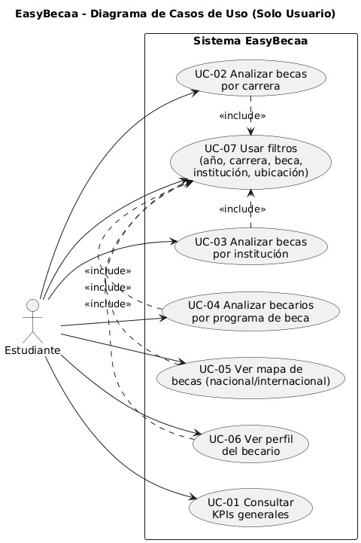

## Vista Lógica

### 

### Diagrama de Subsistemas

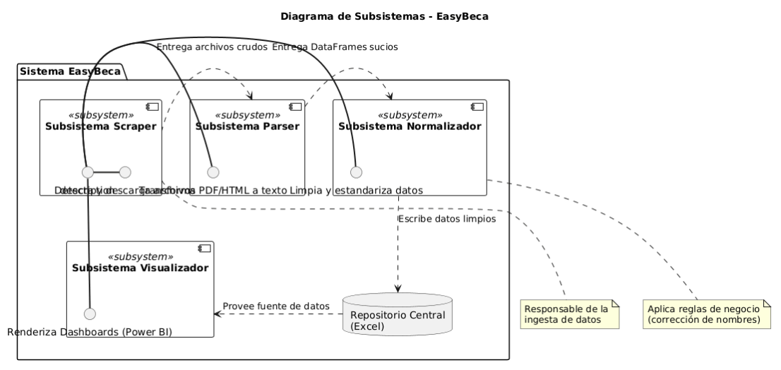

### Diagrama de Secuencia (vista de diseño)

#### SD-UC-002 Extracción de Datos de Becas

#### 

#### SD-UC-003 Generación de Dashboard en Power BI

### 

#### SD-UC-004 Análisis de Datos de Becarios

### 

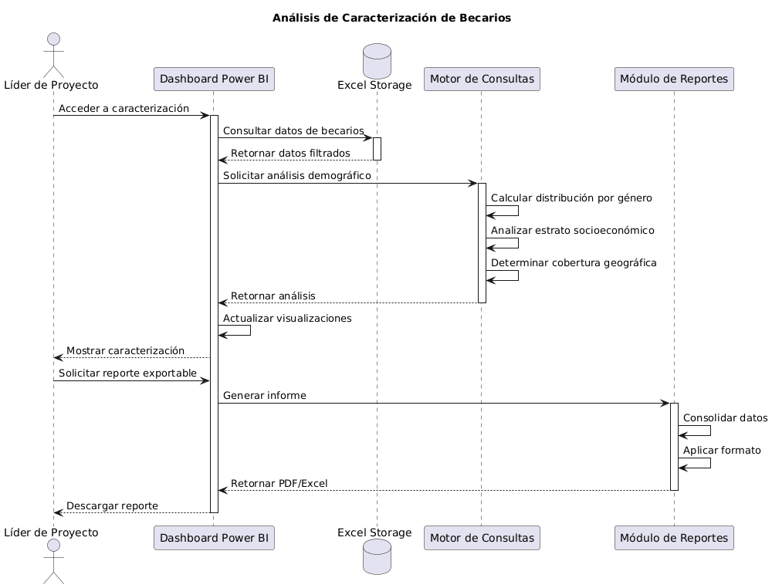

### Diagrama de Objetos

#### UC-002: Extraer Datos de Becas desde PRONABEC

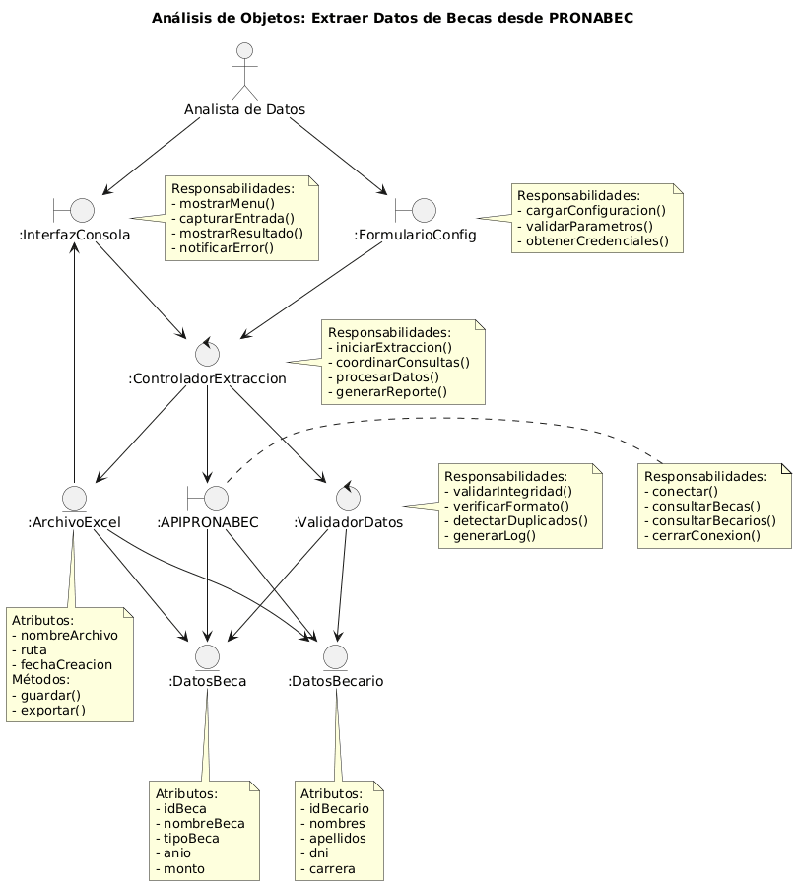

#### UC-002 Generar Dashboard Power BI

.

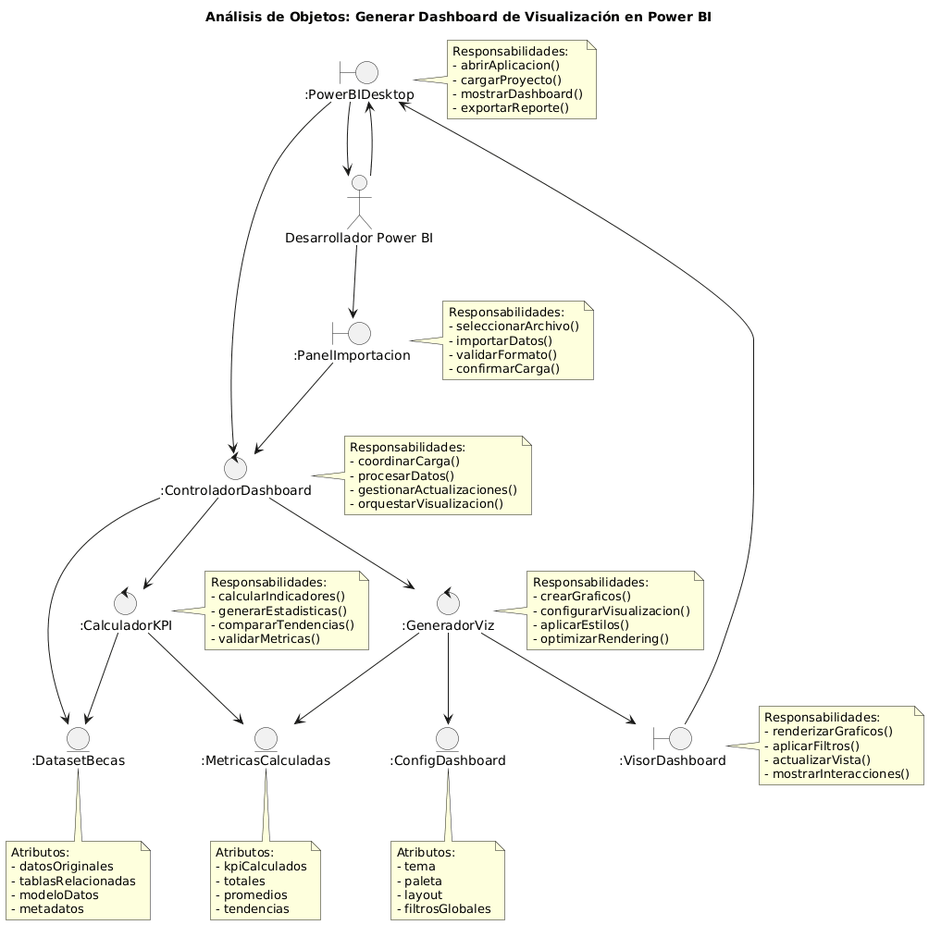

#### UC-003 Consultar Caracterización

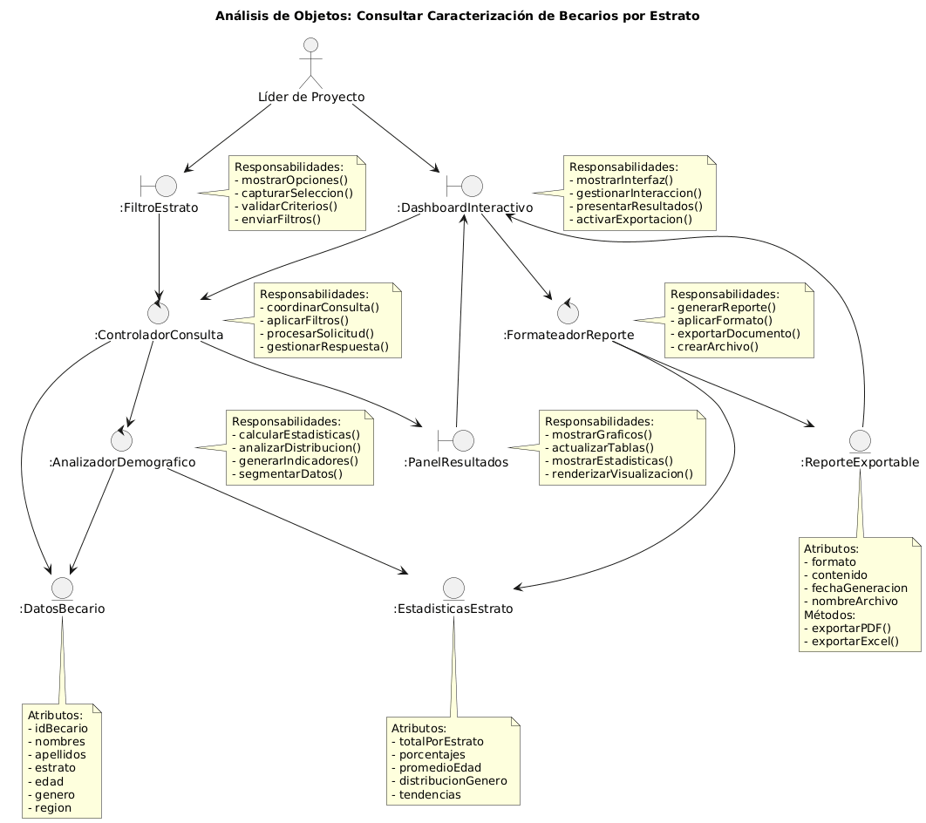

### Diagrama de Clases

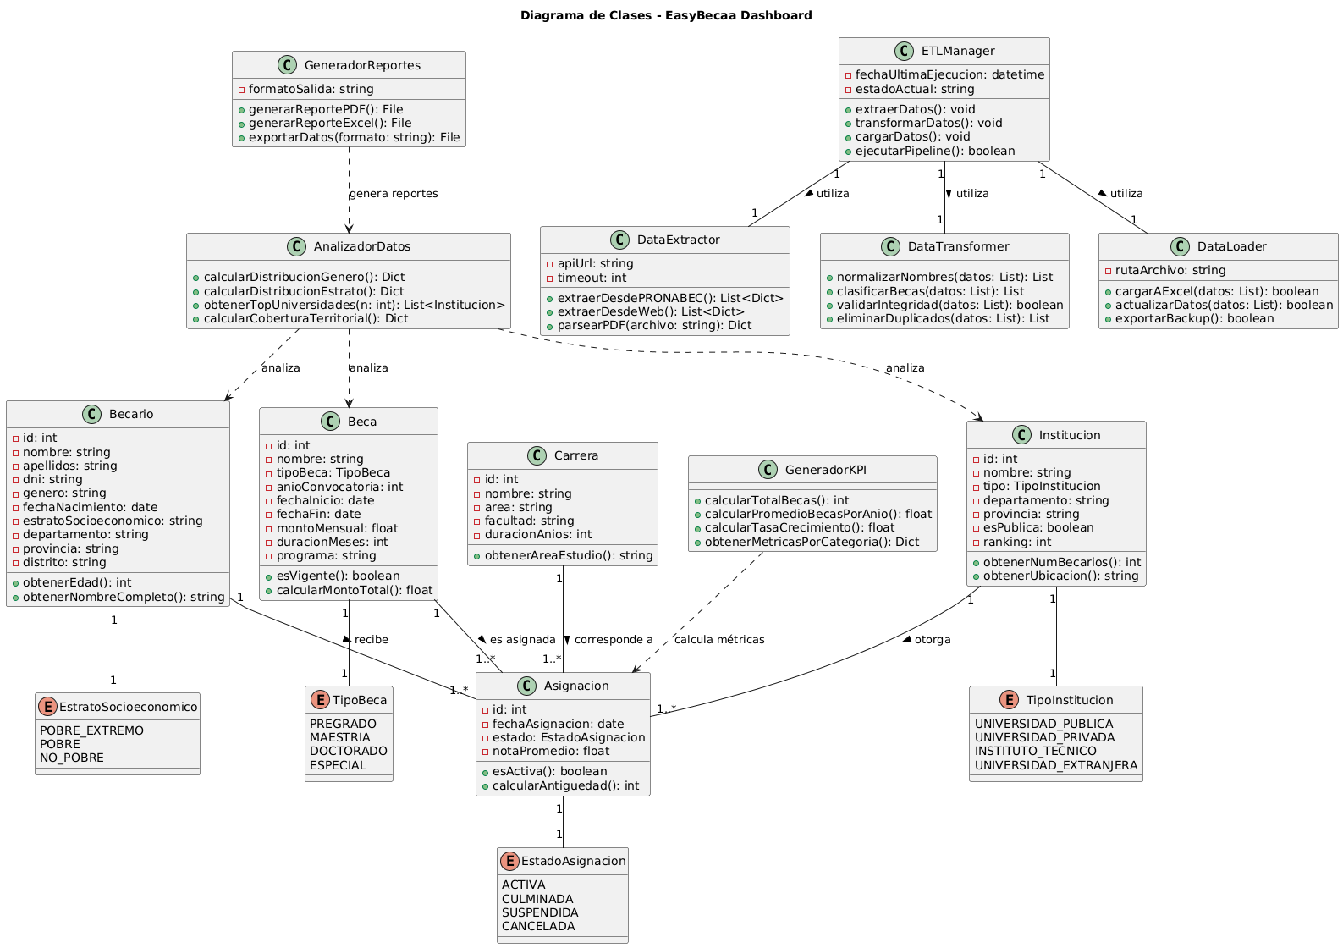

### Diagrama de Base de datos (relacional o no relacional)

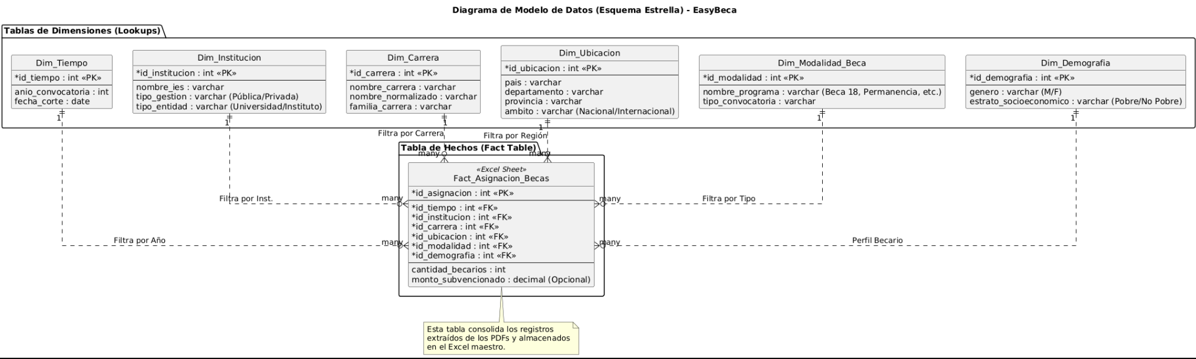

## Vista de Implementación (vista de desarrollo)

### Diagrama de arquitectura software (paquetes)

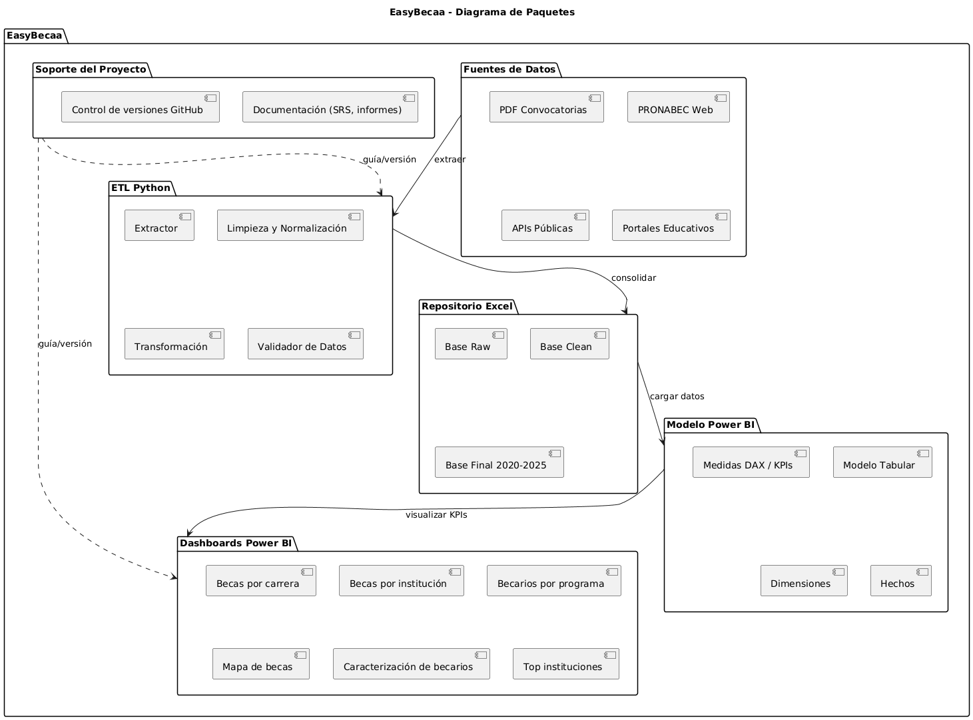

### Diagrama de arquitectura del sistema (Diagrama de componentes)

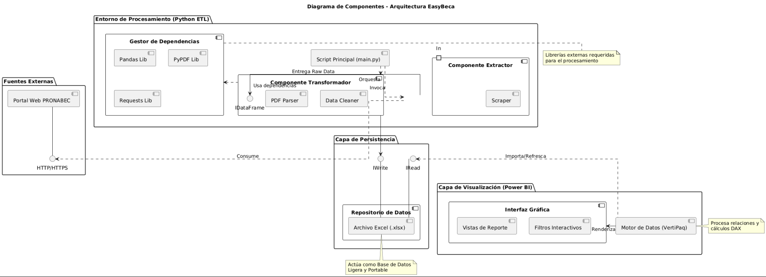

## Vista de procesos

### Diagrama de Procesos del sistema (diagrama de actividad)

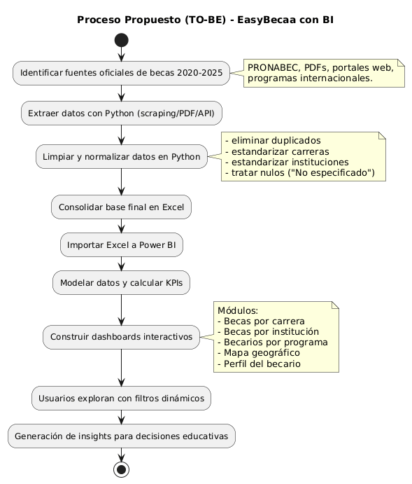

## Vista de Despliegue (vista física)

### Diagrama de despliegue

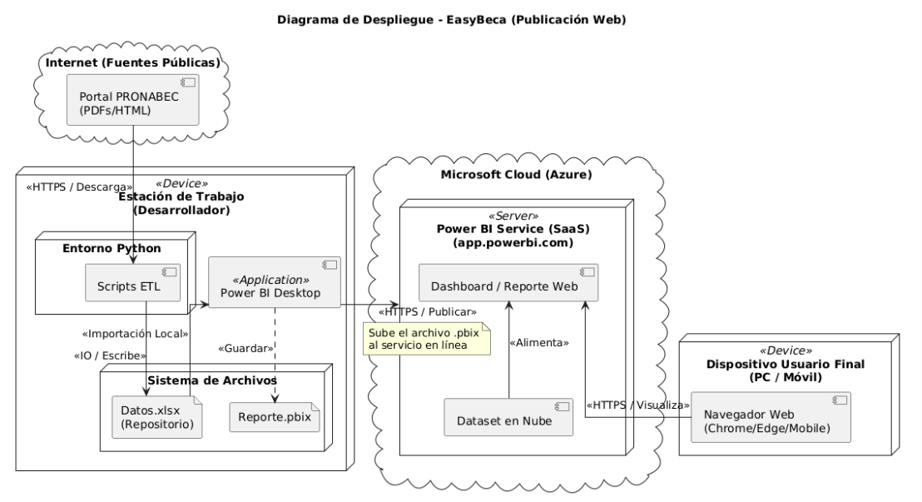

# **ATRIBUTOS DE CALIDAD DEL SOFTWARE**

**Escenario de Funcionalidad**

Un usuario analista desea incorporar los datos de la convocatoria "Beca 18 - 2025". El sistema, mediante la ejecución del script ETL, debe ser capaz de procesar el nuevo PDF publicado por PRONABEC, extraer la lista de becarios, normalizar los nombres de las instituciones y agregar estos registros al archivo Excel histórico sin duplicar información existente. Finalmente, al abrir Power BI y pulsar "Actualizar", los nuevos datos deben reflejarse en todos los dashboards y KPIs automáticamente.

**Escenario de Usabilidad**

Un estudiante de secundaria sin conocimientos técnicos accede a EasyBeca para buscar oportunidades. Debe poder abrir el archivo de Power BI y, utilizando únicamente el ratón, filtrar el dashboard "Becas por carrera" seleccionando "Ingeniería de Sistemas". El sistema debe responder mostrando inmediatamente las instituciones que más becas han otorgado para esa carrera y la distribución geográfica, sin que el usuario tenga que escribir consultas ni configurar parámetros complejos.

**Escenario de confiabilidad**

Durante la ejecución del proceso de limpieza, el script de Python encuentra una institución con un nombre malformado o caracteres extraños en el archivo fuente. El sistema debe manejar este error clasificando el dato como "No especificado" o aplicando una regla de corrección difusa, en lugar de detener la ejecución abruptamente. Esto asegura que la generación del reporte final no se interrumpa por inconsistencias menores en los datos de entrada.

**Escenario de rendimiento**

El rendimiento del sistema se evalúa bajo condiciones de carga máxima. Se plantea un escenario donde 20 usuarios concurrentes inician sesión y acceden a su historial de presentaciones simultáneamente, simulando un pico de uso como el inicio de una clase. El servidor de aplicaciones y la base de datos deben procesar todas estas solicitudes de autenticación y consultas de manera eficiente. El rendimiento se considerará aceptable si el tiempo de carga de la página de historial para el 95% de los usuarios es inferior a 4 segundos

**Escenario de mantenibilidad**

Un usuario interactúa con el "Mapa de becas" que contiene miles de puntos de datos geográficos. Al hacer clic en el departamento de "Arequipa", el dashboard debe filtrar y actualizar los gráficos de "Top Instituciones" y "Tipos de Beca" correspondientes a esa región en un tiempo menor a 5 segundos, garantizando una experiencia de usuario fluida incluso con la carga completa de datos históricos (2020-2025).

**Otros Escenarios**

Finalmente, otro aspecto del rendimiento se mide en la capacidad de respuesta interactiva del dashboard durante el análisis de datos. Este escenario se enfoca en la experiencia de exploración: cuando un usuario aplica un filtro cruzado (por ejemplo, al hacer clic en una región específica en el mapa o seleccionar un año en el segmentador de tiempo), todos los demás objetos visuales (gráficos de barras, tarjetas de KPIs y tablas detalladas) deben actualizarse para reflejar el contexto seleccionado de manera fluida. La calidad de esta interacción se medirá por una latencia inferior a 1 segundo entre la selección del filtro y la actualización visible completa de todos los elementos del reporte, garantizando que el flujo de análisis no se vea interrumpido por tiempos de carga perceptibles.